企业名称
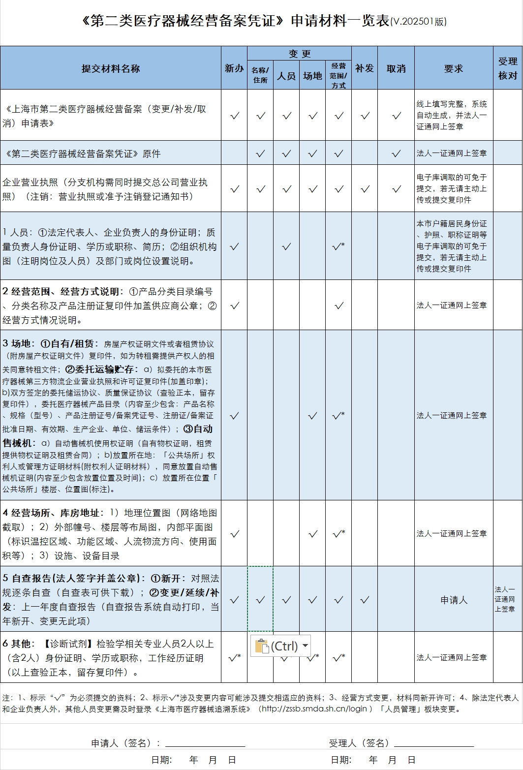

tiaoxingma |  | erweima
第二类医疗器械经营备案凭证取消表

企业名称
统一社会信用代码 |  |  | 营业执照类型
住 所
经营场所
库房地址
经营范围
法定代表人 |  |  | 企业负责人
质量负责人 |  |  | 质量管理机构负责人
联 系 人 | 姓名 | 身份证号 | 电子邮件 | 手机
取消备案原因
企 业 承 诺
根据《中华人民共和国行政许可法》第三十一条规定，我（单位）提交的第二类医疗器械经营备案（注销）的申请材料和反映的情况是真实有效的，承诺对申请材料实质内容的真实性负责，承担一切法律责任。

法定代表人（签名）： （企业盖章）
年 月 日

授 权 委 托 书

：
现委托以下人员作为我方 行政许可申请一事的代理人，代理我（单位）办理 ：
1、姓名： 性别： 身份证号码：
工作单位：
职务： 电话：
委托权限：
□代为提出、变更、放弃行政许可申请；
□接收询问，行使陈述申辩权利；
□要求和参加听证；
□提交和接收法律文书。
代理期限：□自许可提出申请日起至 年 月 日
□自许可提出申请日起至此次许可决定作出之日止
2、姓名： 性别： 身份证号码：
工作单位：
职务： 电话：
委托权限：
□代为提出、变更、放弃行政许可申请；
□接收询问，行使陈述申辩权利；
□要求和参加听证；
□提交和接收法律文书。
代理期限：□自许可提出申请日起至 年 月 日
□自许可提出申请日起至此次许可决定作出之日止
委 托 人：
法定代表人：
附：委托人及被委托人身份证复印件(正反面)

